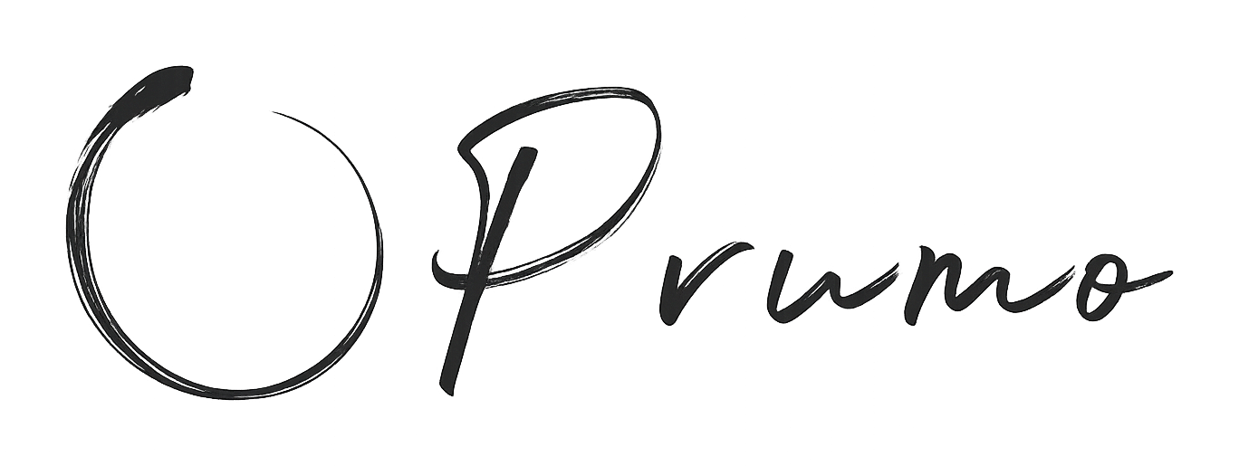

Proposta Comercial
Estruturação organizacional — pós-diagnóstico
_______________________________________
Preparado para
[Nome da empresa]
Aos cuidados de [Nome do(a) sócio(a) / responsável]
Data de emissão: [DD/MM/AAAA] · Validade: 10 dias corridos

DIAGNÓSTICO REALIZADO

O que identificamos na sua empresa.
Resumo das seis frentes avaliadas na reunião diagnóstica conduzida pela Prumo. Os campos abaixo devem ser preenchidos com os achados específicos do diagnóstico desta empresa.
Frente avaliada | Situação identificada
Estrutura | [Resumo da situação identificada]
Dependência dos sócios | [Resumo da situação identificada]
Liderança | [Resumo da situação identificada]
Processos | [Resumo da situação identificada]
Pessoas | [Resumo da situação identificada]
Alinhamento estratégico | [Resumo da situação identificada]

Com base nesses achados, a Prumo recomenda a seguinte frente de atuação prioritária:
[Liderança / Processos / Estratégia e alinhamento / combinação] — descrever a recomendação específica para esta empresa.

PROPOSTA DE INVESTIMENTO

Pacotes de estruturação.
Três formatos de atuação, de acordo com a profundidade da mudança necessária. Os valores consideram o diagnóstico já realizado.
 | Essencial | Estruturação Completa ★ | Transformação + Certificações
Escopo | 1 pilar prioritário | 3 pilares: Liderança, Processos e Estratégia | 3 pilares + certificações (ESG, LGPD, Compliance)
Duração estimada | 2 a 3 meses | 4 a 6 meses | 6 a 9 meses
Investimento | R$ 9.500 a R$ 14.000 | R$ 28.000 a R$ 42.000 | R$ 45.000 a R$ 65.000
Indicado para | Gargalo pontual e bem definido | Empresas com gargalos em múltiplas frentes | Empresas que também precisam certificar a operação
★ Pacote recomendado para esta empresa, com base no diagnóstico realizado.
Acompanhamento contínuo (opcional, pós-implementação): mensalidade de R$ 4.500, sem fidelidade mínima após os 3 primeiros meses — sustentação dos resultados, indicadores e desenvolvimento contínuo das lideranças.
CONDIÇÕES COMERCIAIS

Forma de pagamento
- 30% na assinatura do contrato, para início imediato do projeto
- Saldo restante dividido em parcelas mensais, ao longo da duração do projeto
- Acompanhamento contínuo (se contratado): cobrança mensal recorrente

Validade
Esta proposta é válida por 10 dias corridos a partir da data de emissão indicada na capa.

COMO VAMOS ATUAR

Cronograma de execução.

01. Estruturação (semanas 1 a 4)
Desenhamos, junto aos sócios, o modelo de gestão sob medida: papéis e responsabilidades, processos-chave, indicadores e rotinas de decisão.

02. Implementação (semanas 5 a 12, conforme pacote)
Colocamos o modelo em prática lado a lado com a equipe, sem relatório de gaveta — a mudança acontece no dia a dia da operação.

03. Acompanhamento
Sustentamos a mudança até que a nova estrutura funcione sem a Prumo por dentro, com autonomia real para os times.
POR QUE A PRUMO

Resultados que sustentam a decisão.
- Sócios menos dependentes do dia a dia operacional
- Decisões mais rápidas e descentralizadas
- Processos replicáveis, prontos para escalar
- Equipe alinhada com a estratégia do negócio
- Crescimento com previsibilidade, não no improviso
"Em poucos meses, saímos da dependência total dos sócios e montamos uma liderança que toma decisões sozinha."
— Cliente Prumo, sócio-diretor

PRÓXIMOS PASSOS

Vamos começar.
Para confirmar o início do projeto, formalizamos o aceite desta proposta e agendamos a reunião de kickoff com os sócios e as lideranças envolvidas.
- 1. Aceite da proposta (assinatura abaixo ou confirmação por e-mail/WhatsApp)
- 2. Pagamento da entrada (30%)
- 3. Agendamento da reunião de kickoff em até 5 dias úteis
Pacote escolhido: __________________________________________
Investimento acordado: ____________________________________
Assinatura (cliente): ______________________________________
Data: ___ / ___ / ______
Assinatura (Prumo Consultoria): ____________________________
WhatsApp: +55 71 99692-1513
E-mail: atprumo@gmail.com

